CC-Box 使用指南
Claude Code 是 Anthropic 推出的面向开发者的 AI 编程协作工具。Claude Code 的核心目标是理解你的整个项目，并参与到真实的编码、修改和重构过程中。Claude Code 不是一个代码生成器，而是一个能读项目、懂上下文、遵守约束的 AI 编程工具。它不是网页里的聊天框，而是直接在你的终端(Terminal)里运行,读取你整个项目的代码，理解文件之间的关系，直接修改代码文件，执行你的指令并给出建议。
CC-Box 是一款面向 Claude Code 重度用户的桌面端多会话管理器，提供图形界面来创建和管理多个项目与 Claude Code 会话，内置 DeepSeek、Kimi、千帆等主流厂商的 API 预设模板，无需命令行基础即可轻松上手。本文以 DeepSeek API 为例介绍完整使用流程。

一、获取 DeepSeek API Key
- 访问 DeepSeek 开放平台 https://platform.deepseek.com 并登录（手机验证码或微信扫码）。
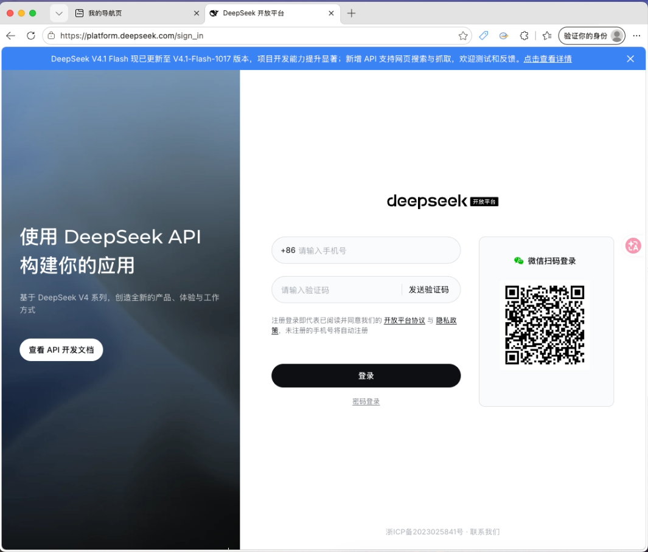
DeepSeek登录页
- 进入「用量信息」页面，点击「去充值」为账户充值以便调用 API。
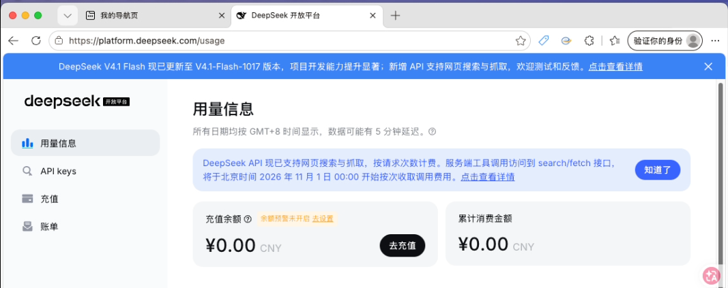
用量信息页
- 在左侧菜单进入「API keys」页面，点击「创建 API key」。
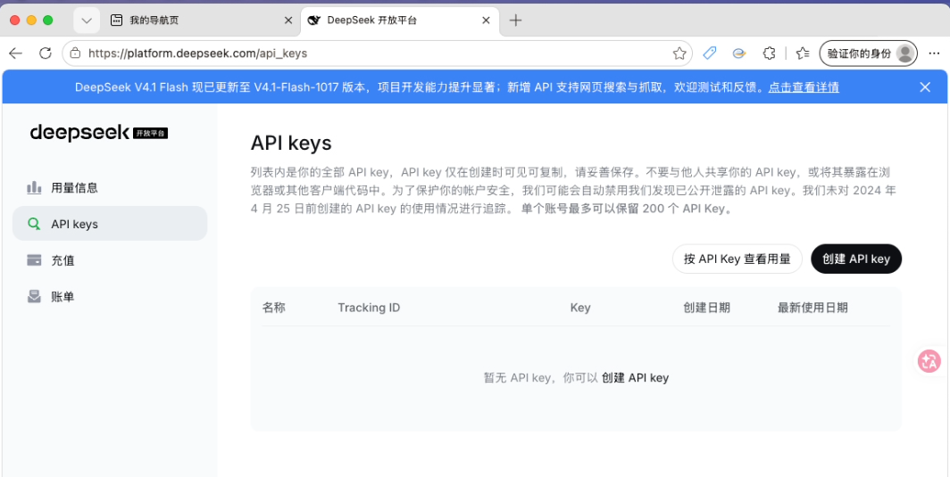
API keys页面

- 为 API key 输入一个便于识别的名称，点击「创建」。
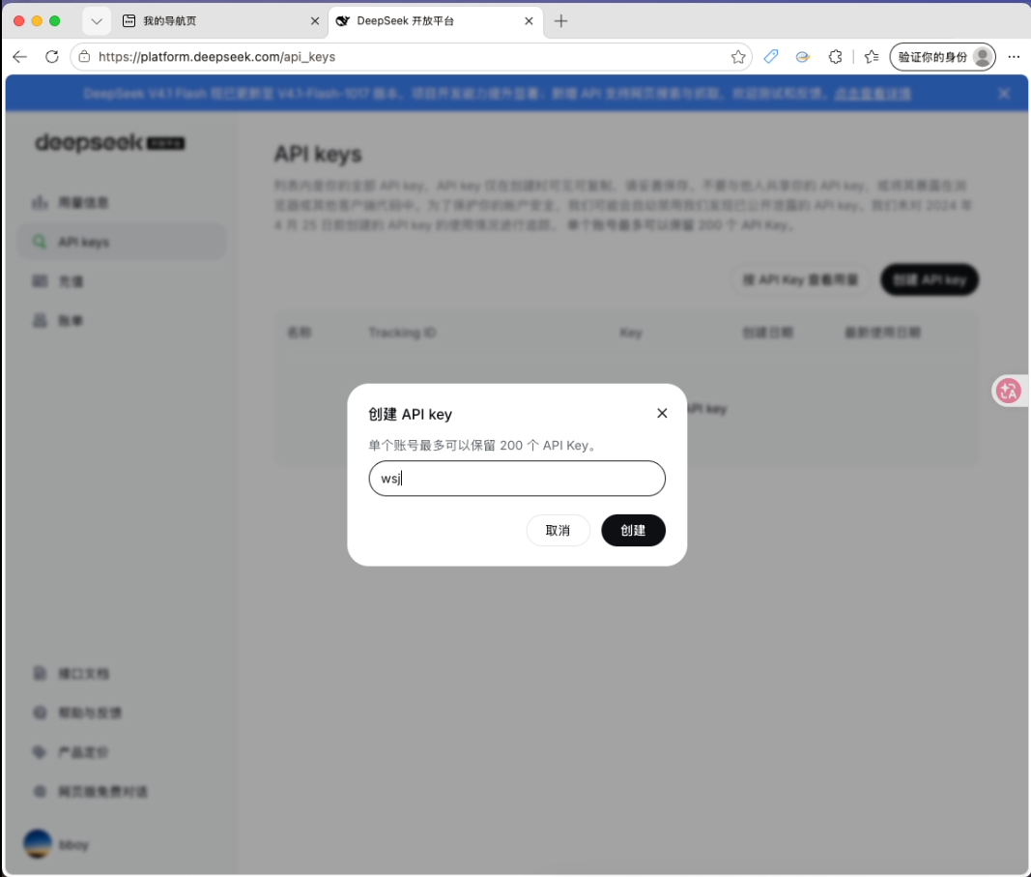
创建API key
- 创建成功后立即点击「复制」保存密钥（key 仅在创建时可见，请妥善保管）。
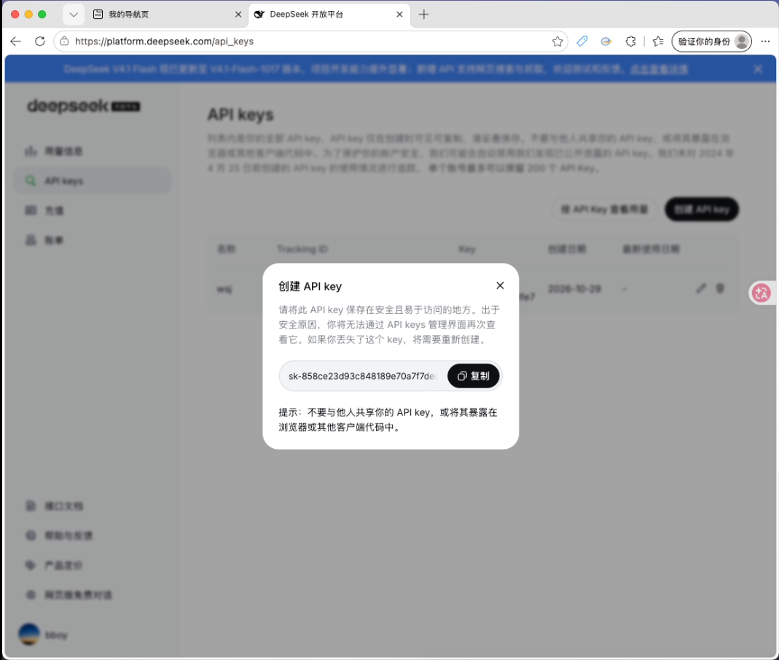
复制API key

二、安装 CC-Box 并完成环境检查
- 打开 CC-Box，若环境检查提示未找到 Claude CLI，点击「Auto Install」自动安装。
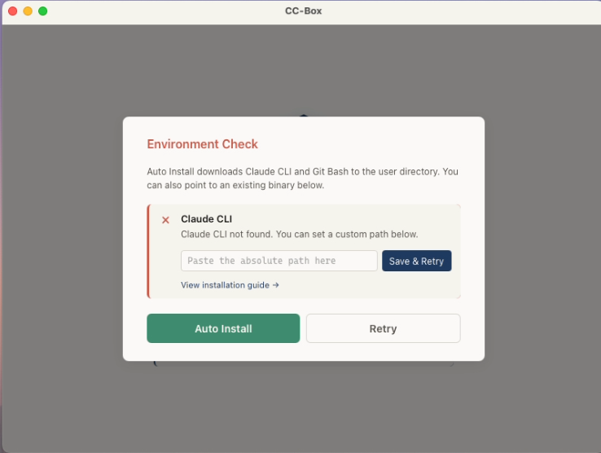
CC-Box欢迎页
- 点击「选择项目目录」选择任意一个目录来开启新会话。
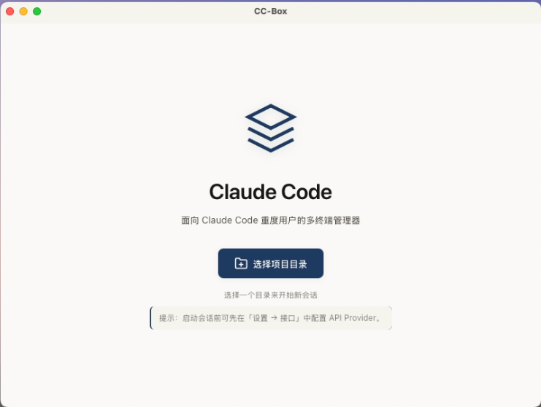
环境检查

三、配置 API Provider
- 选择项目后进入会话管理界面，可新建、搜索和管理多个 Claude 会话。点击左下角的设置开始配置API接口。
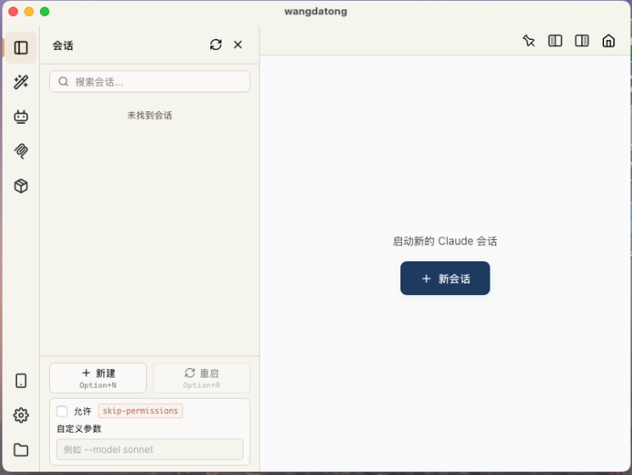
会话管理界面
- 打开「设置 → 接口」进入 API Providers 管理页，点击「新增 Provider」。
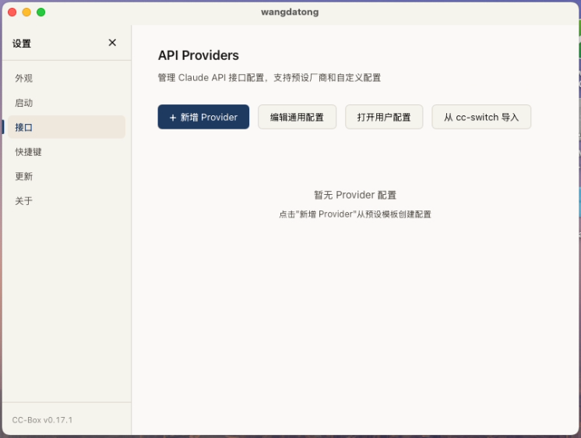
设置-接口页
- 在预设模板列表中选择厂商（如 DeepSeek），也可通过「自定义接口」手动配置。
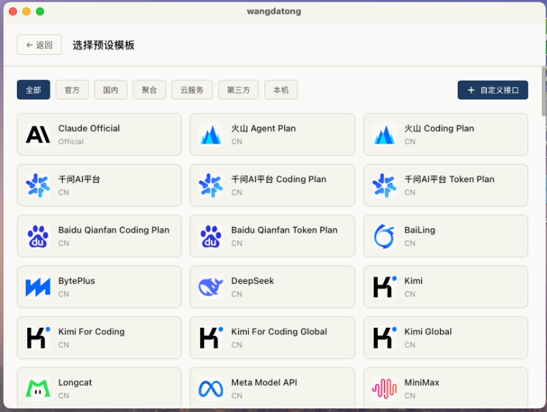
选择预设模板
- 填入之前复制的 API key 并保存，然后点击「使用」启用该 Provider（可随时编辑、测试或删除）。
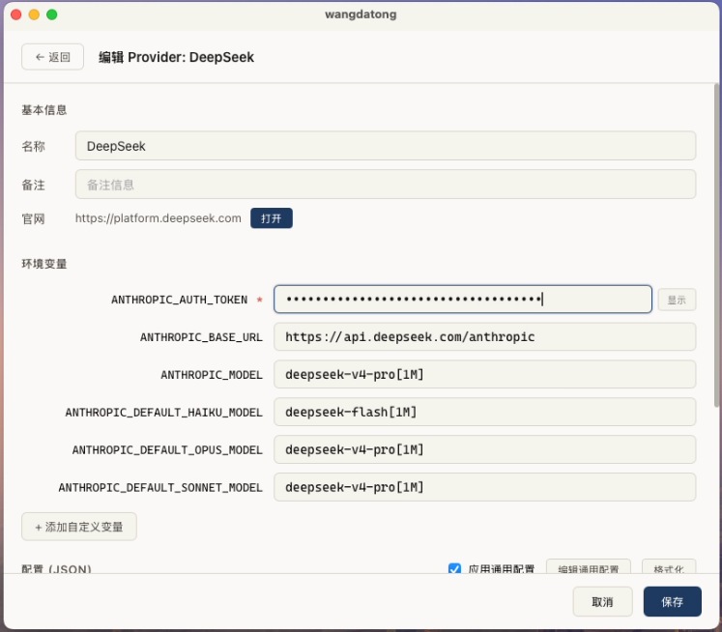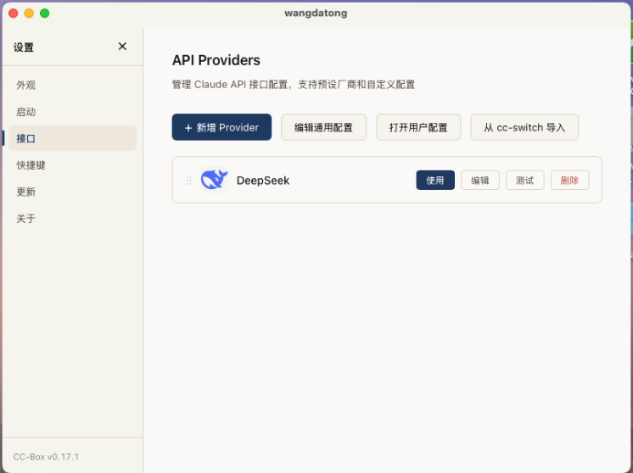

四、开始使用
- 点击「+ 新会话」启动 Claude Code 终端。
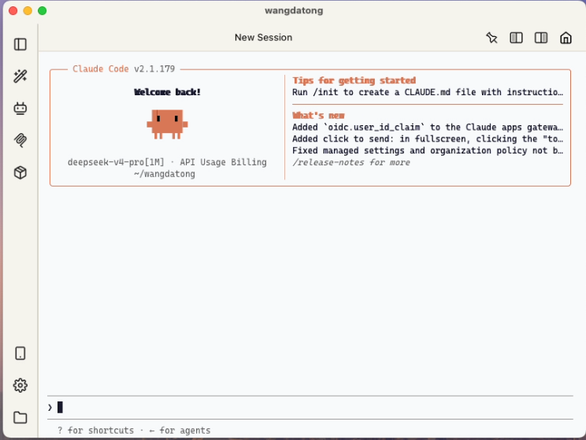
启动Claude Code会话
- 进行简单的配置，输入 /config 并回车，打开配置面板，可按需调整各项设置（如将回复语言设为中文）。
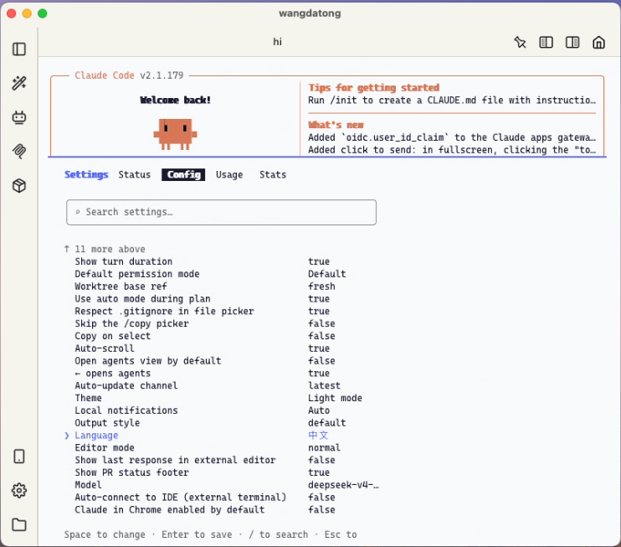
config配置面板
- 在底部输入框发送消息，Claude 正常回复即配置完成，开始使用吧。
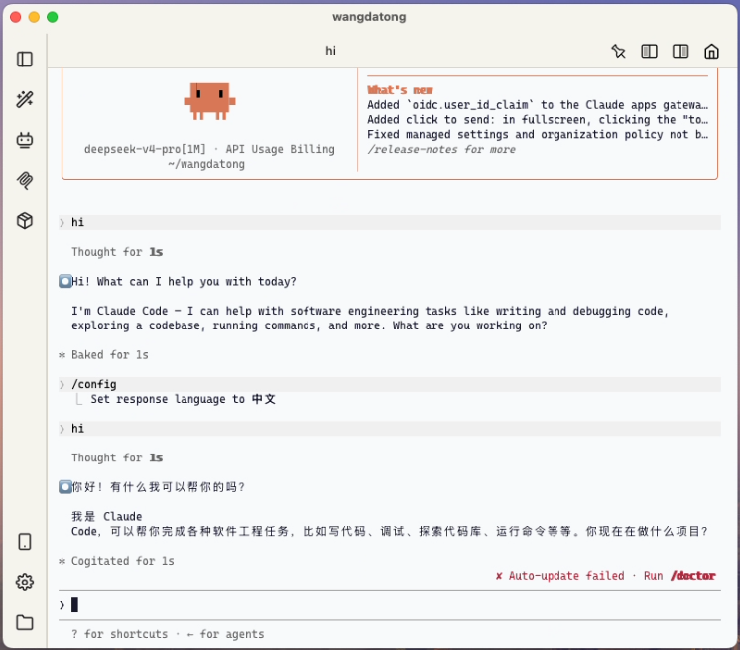
对话测试

参考
Claude Code 官方文档 https://code.claude.com/docs/zh-CN/sub-agents
CC-Box 主页 https://github.com/orczh-hj/cc-box

